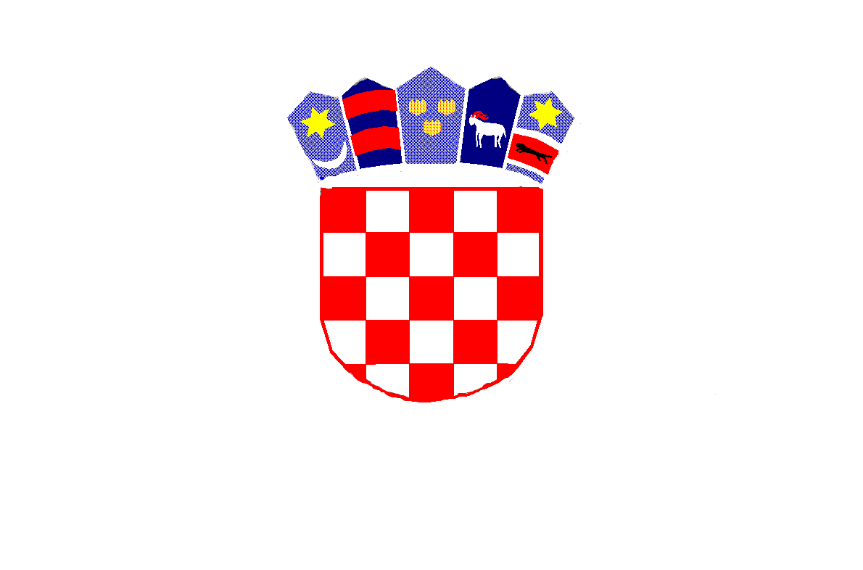

*REPUBLIKA HRVATSKA*

*MEĐIMURSKA ŽUPANIJA*

*OPĆINA MALA SUBOTICA*

*OSNOVNA ŠKOLA TOMAŠA GORIČANCA*

*MALA SUBOTICA*

*Glavna 55, 40321 Mala Subotica*

*KLASA: 007-04/24-02/09*

*URBROJ: 2109-35/01-24-1*

*Mala Subotica, 9.8.2024.*

***P O Z I V***

*Pozivamo Vas na 49. sjednicu Školskog odbora koja će se održati u srijedu, 14.8.2024. godine elektronskim putem /e-mail/ od 8,00 sati.*

*Dnevni red:*

1. *Usvajanje zapisnika s 48. sjednice Školskog odbora*
2. *Pravilnik o sistematizaciji radnih mjesta*
3. *Organizacijski višak radnika*

*4. Ostala pitanja.*

*Predsjednica Školskog odbora:*

*Kristina Obadić, v.r.*

Materijali za sjednicu:

Dostaviti:

* + - 1. Članovima Školskog odbora, putem e-maila
      2. Upravni odjel za obrazovanje i kulturu, putem e-maila
      3. Ravnateljici, putem e-maila
      4. Voditelju računovodstva, putem e-maila
      5. Pismohrana Škole, ovdje.